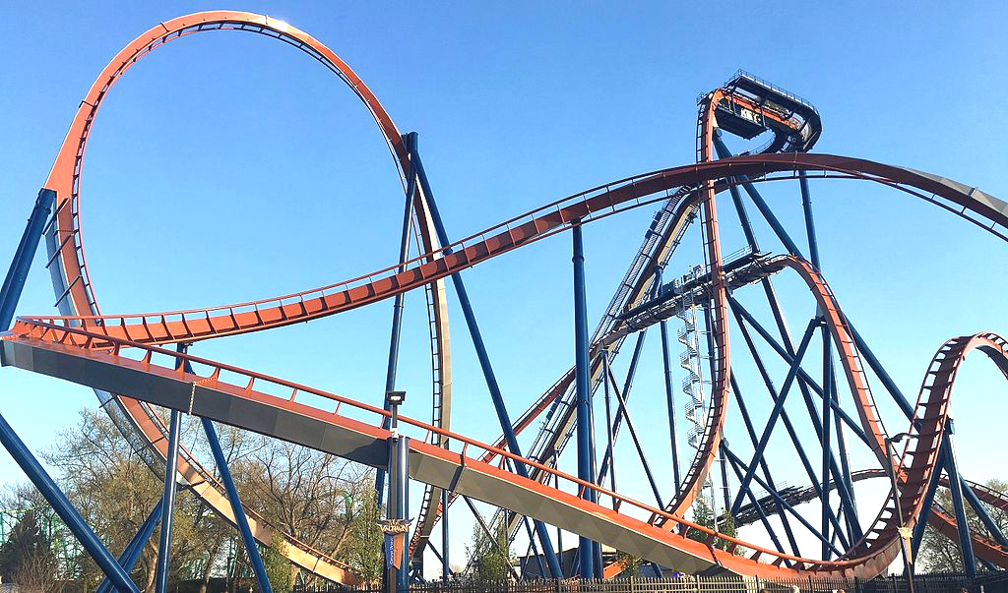
Le grand huit
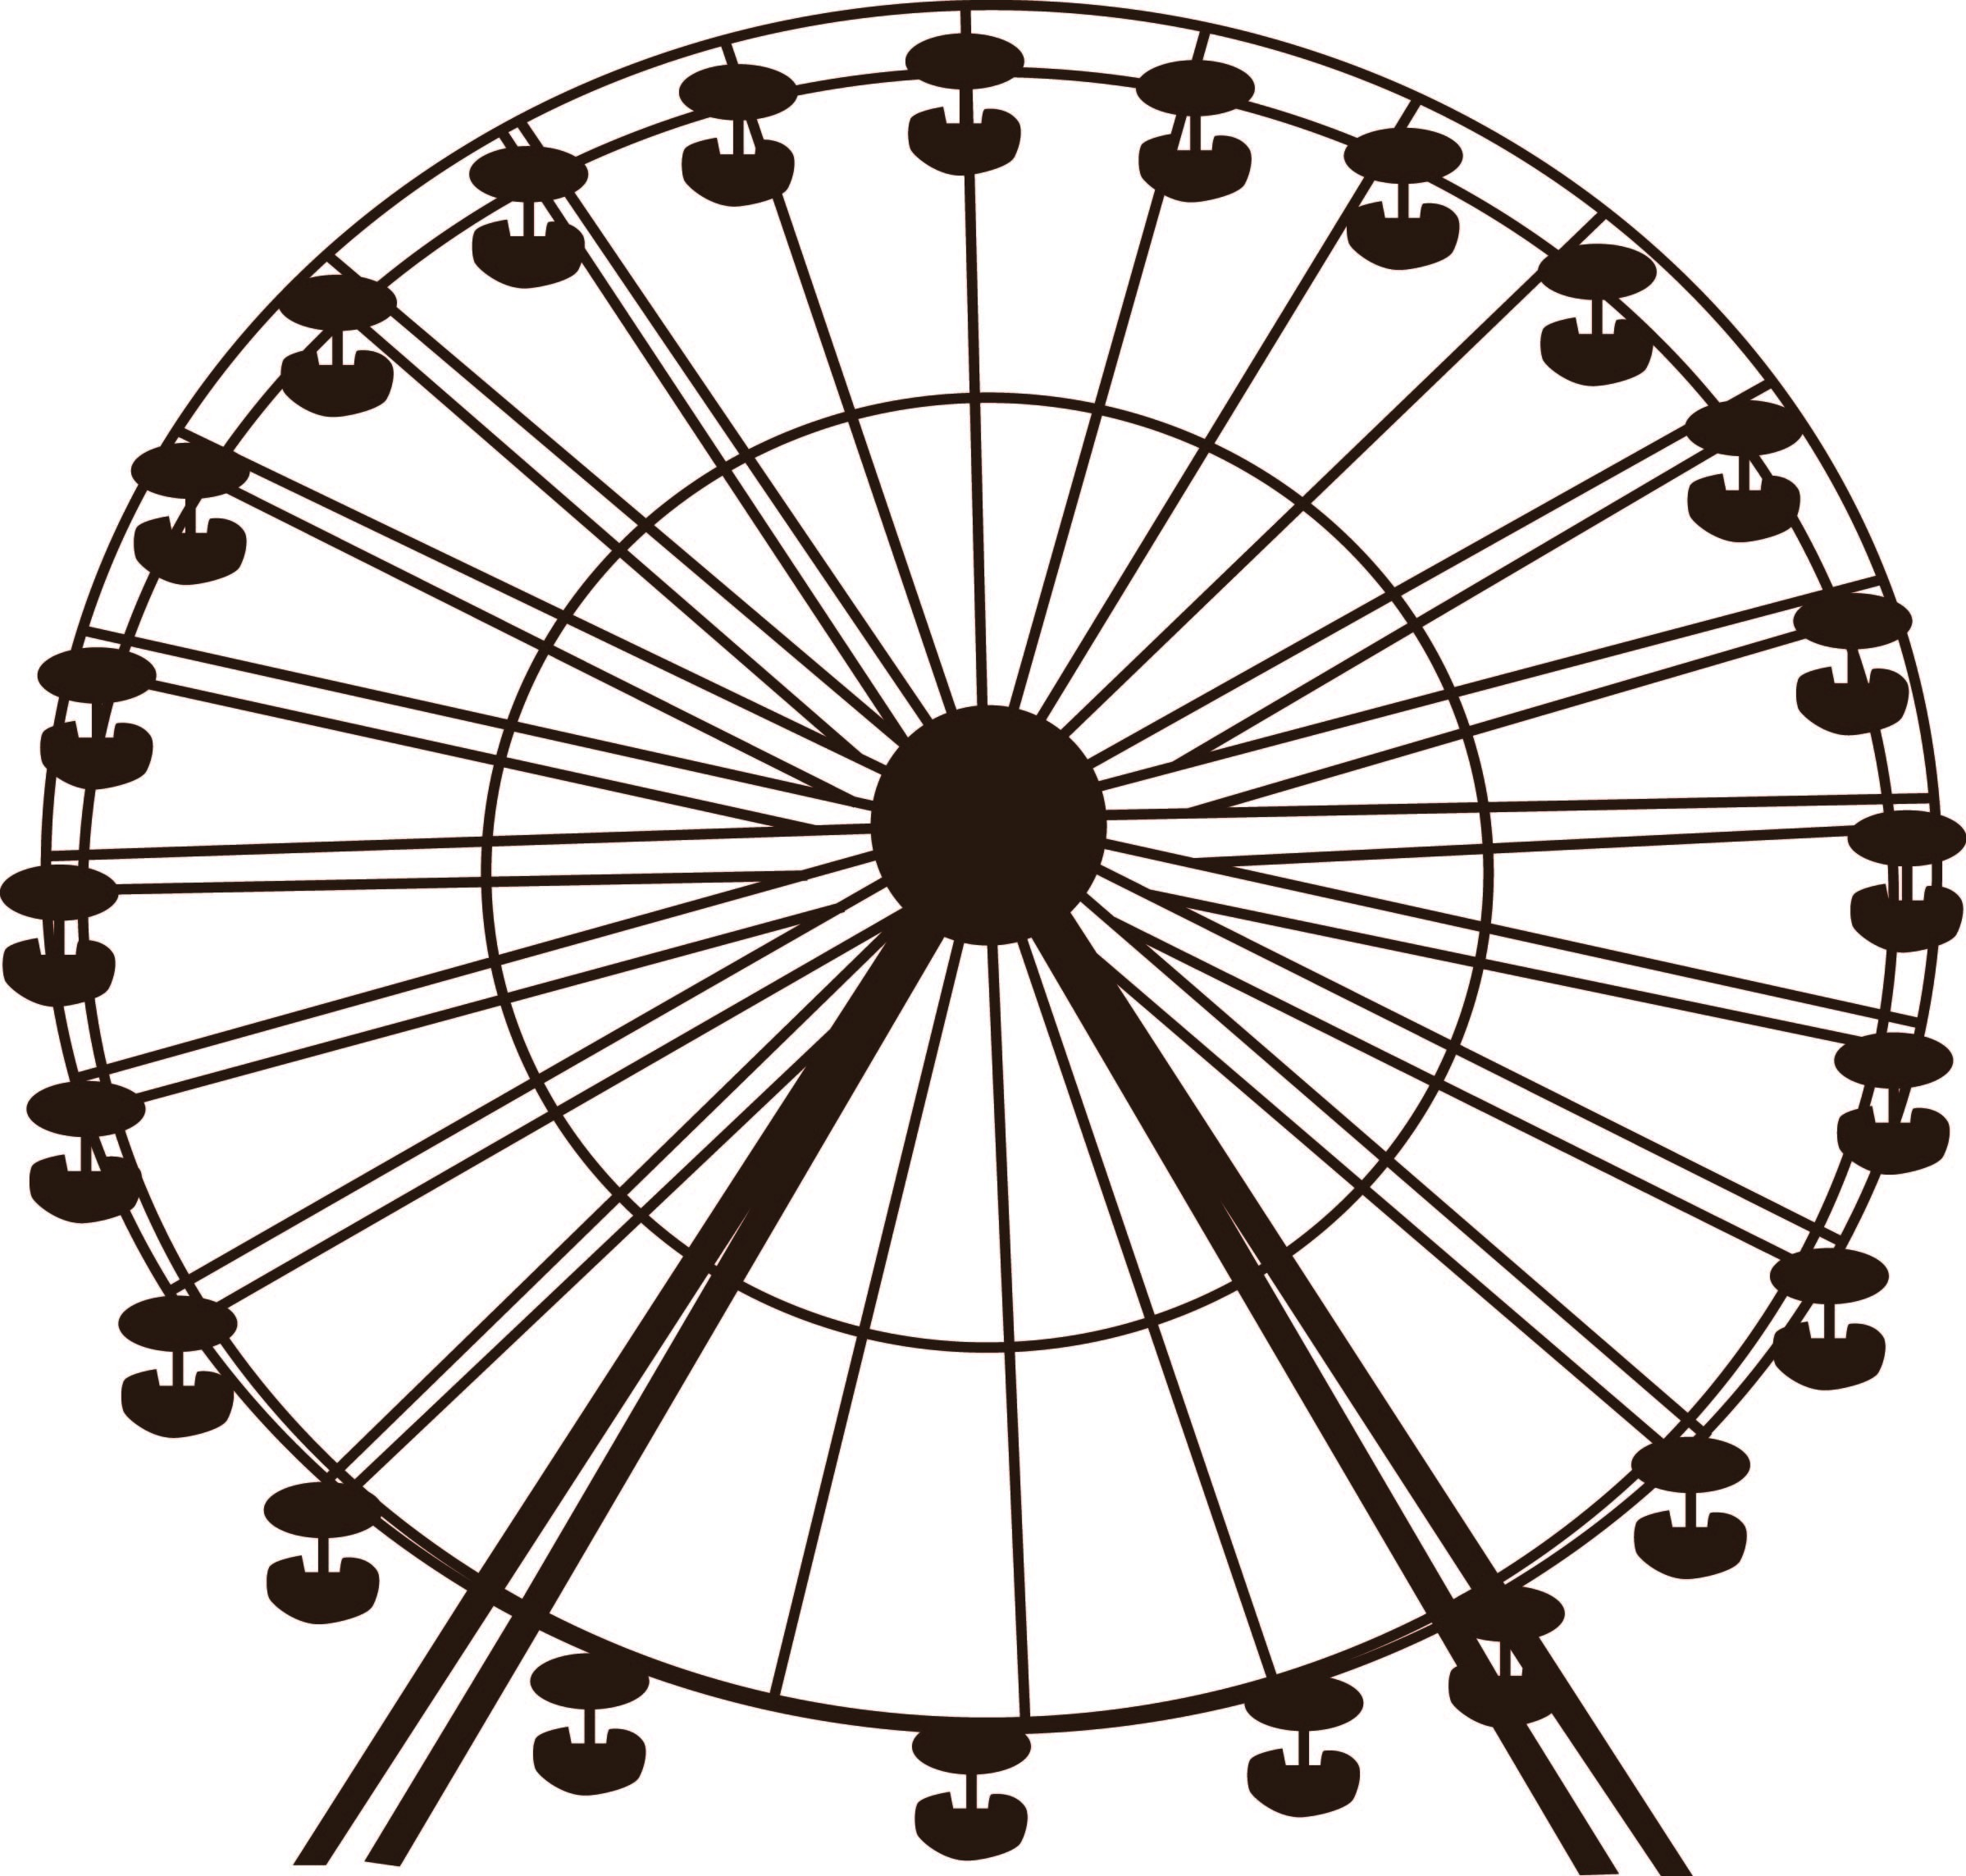

Contexte

Dans une fête foraine, c’est l’attraction incontournable pour les amateurs de sensations fortes !
L’objectif de cette activité est de réinvestir les notions rencontrées lors des deux premières activités.

Consigne

A partir des documents proposés, répondre directement sur le sujet.
En fin d’activité, remplir la grille d’évaluation ci-dessous.

Evaluation

A la fin de la séance, dans la colonne auto évaluation, indiquer de 1 à 4 le niveau de maitrise que vous pensez avoir des compétences proposées.

4 : maitrise très satisfaisante
3 : maitrise satisfaisante
2 : maitrise partielle
1 : maitrise fragile

Appel | Compétence travaillée | Auto évaluation | Evaluation professeur
1 | Caractériser un mouvement.
2 | Modéliser une situation
3 | Mener à bien des calculs

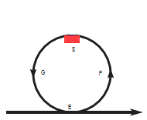
Travail à effectuer

La physique du looping

Ci-contre, on a modélisé un looping et le wagonnet au sommet du looping.

- Comment évolue la vitesse entre les points E et S (phase ascendante) ?
…………………………………………………………………………………………………...……………………………………………………………………………………………………...…

- Quelles sont alors les caractéristiques du mouvement entre E et S ?
…………………………………………………………………………………………………...………………………………………………………………………………………………………...

- Comment évolue la vitesse entre les points S et E (phase descendante) ?
…………………………………………………………………………………………………...………………………………………………………………………………………………………...

- Quelles sont alors les caractéristiques du mouvement entre S et E ?
…………………………………………………………………………………………………...………………………………………………………………………………………………………...

 | APPEL n°1
 | Appeler le professeur pour lui présenter vos réponses | 

Le modèle du grand huit

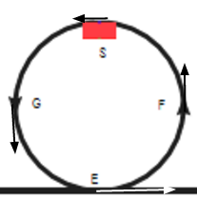
On a représenté la vitesse en différents points du looping. La flèche en E représente une vitesse de 45,0 km/h.

- Donner les caractéristiques de la vitesse pour chacun des points suivants :
Point  d’application | E | F | S | G
Direction
Sens

 | APPEL n°2
 | Appeler le professeur pour lui présenter vos réponses | 

La vitesse

- A l’aide de votre règle, déterminer l’échelle du schéma et compléter le tableau suivant :
Longueur de la flèche  (cm) | ………………..
Vitesse  (km/h) | …………………..

- A l’aide du travail mené sur le document précédent et de l’échelle, déterminer la valeur de la vitesse pour chacun des points suivants :
Point  d’application | E | F | S | G
Valeur (km/h) | 45,0

- Convertir la vitesse de 45km/h en m/s. Montrer le calcul en faisant attention aux chiffres significatifs.
…………………………………………………………………………………………………...………………………………………………………………………………………………………...
…………………………………………………………………………………………………...………………………………………………………………………………………………………...

 | APPEL n°3
 | Appeler le professeur pour lui présenter vos réponses | 

Document professeur

Vigilance didactique

La physique du looping

- On fera en sorte que l’élève réinvestisse par lui-même qu’un mouvement est décrit par deux informations : trajectoire et variation de vitesse.

Le modèle du grand huit

- La notion de tangente, vue dans l’activité précédente est à réinvestir ici.

La vitesse

- C’est l’occasion de faire travailler la proportionnalité

Corrigé

La physique du looping

  - La vitesse diminue entre les points E et S.
  - Le mouvement est circulaire décéléré.
  - La vitesse augmente dans la phase descendante.
  - Le mouvement est circulaire accéléré.

Le modèle du grand huit

Point  d’application | E | F | S | G
Direction | Tangente à la trajectoire
Sens | Vers la droite | Vers le haut | Vers le gauche | Vers la bas

La vitesse

- 2,1 cm sur le schéma correspond à 48 km/h en réalité.

Point  d’application | E | F | S | G
Longueur de la flèche (cm) | 2,1 | 1,8 | 1,0 | 1,7
Valeur (km/h) | 45,0 | $$\frac{1,8×\text{45},0}{2,1}=\text{39}$$ | $$\frac{1,0×\text{45},0}{2,1}=\text{21}$$ | $$\frac{1,7×\text{45},0}{2,1}=\text{36}$$
Remarques : La mesure la moins précise est celle donnée par la règle qui n’a que 2 chiffres significatifs. Le résultat n’a donc que deux chiffres.
On peut faire remarquer que la vitesse en G est plus faible qu’en F. Une partie de l’énergie est perdue par les frottements.

c. On convertit $\begin{aligned}\left\{d=\text{45}\text{km}=\text{45000}m | \right.\end{aligned}$ et on applique $v=\frac{d}{Δt}=\frac{\text{45000}}{\text{3600}}=\text{12},5$m/s.

